Инвестиционная площадка № 67-10-66
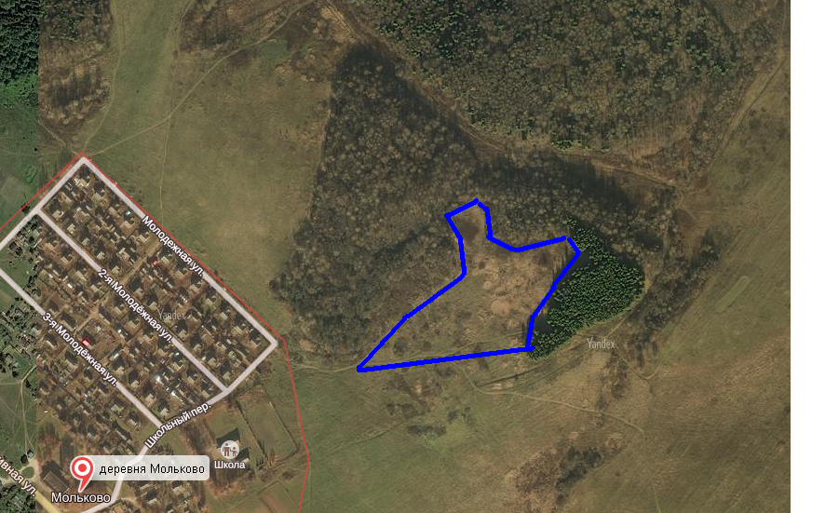 | 1. Месторасположение:  - Смоленская область, Кардымовский район, Мольковское сельское поселение, д. Мольково,  -расстояние до г. Москва – 380 км;  - расстояние до г. Смоленска -20 км;  - расстояние до п. Кардымово-5,5 км.  2. Характеристика участка:  - площадь – 4 га;  - категория земель – земли сельскохозяйственного назначения;  -форма собственности – собственность не разграничена  3. Подъездные пути:  - ж/д станция в 7 км,  - Автодорога «Смоленск – Вязьма-Зубцов» - 1,5-2 км;  - трасса М1 – 23 км.  4. Инженерные коммуникации:  -газоснабжение–ориентировочное расстояние 1,0 км;  -электроснабжение –ориентировочное расстояние 1 км;  - водоснабжение – точка подключения 0,1 км;  5. Условия предоставления:  - аренда,  - покупка.

